Конспект урока чтения для обучающихся с лёгкой умственной отсталостью (Вариант 1)
учителя начальных классов Софрыгиной Алёны Дмитриевны

Дата: 15.10.2022г., класс: 4 (обучающиеся с лёгкой умственной отсталостью (Вариант 1)).
Тема: произведение Л.Д. Каминского «Три желания Вити».
Цель: формирование правильного, осознанного, беглого, выразительного чтения, посредством организации занимательных заданий и коррекционно-развивающей работы в процессе ознакомления обучающихся с произведением Л.Д. Каминского «Три желания Вити».
Задачи:
Коррекционно-обучающие: познакомить обучающихся с произведением Л.Д. Каминского «Три желания Вити»; развивать у обучающихся умение работать с иллюстрацией; развивать умение называть главных героев и основную мысль произведения; развивать умение пользоваться элементарными приёмами анализа содержания текста по вопросам учителя.
Коррекционно-развивающие:
развивать у обучающихся регулятивные базовые учебные действия (далее – БУД): умение осуществлять самоконтроль и самооценку, умение определять последовательность действий, умение определять успешность выполнения своего задания в диалоге с учителем, умение принимать решения в нестандартной ситуации;
развивать у обучающихся познавательные БУД: умение выбирать наиболее подходящий способ решения проблемы, исходя из ситуации, осуществлять рефлексию способов и условий действия, контроль и оценку процесса и результатов деятельности;
развивать у обучающихся коммуникативные БУД: умение участвовать в диалоге, выражать свою точку зрения, слушать сверстников, соблюдать правила общения, умение планировать учебное сотрудничество с учителем и сверстниками.
Коррекционно-воспитательные: воспитывать интерес к теме урока чтения; побуждать обучающихся к усвоению новых знаний, создавать положительно-эмоциональный настрой обучающихся на предстоящую деятельность; развивать умения эмоционально отзываться на прочитанное; побуждать обучающихся осознанно готовиться к урокам чтения; воспитывать эстетическое чувство на основе знакомства с литературным творчеством; повышать познавательную мотивацию обучения.
Материалы и оборудование:
Наглядные: аншлаги (тема, задачи), мультимедийная презентация.
Индивидуальные: учебник чтения, линейка.
Раздаточный материал: таблица «чувств», карточка «волшебные квадраты», карточки с пропущенными элементами букв, подарочная упаковка (коробка) с карточкой рыбки для желаний об-ся (итоги урока).
Тип урока: усвоение новых знаний и способов действий.
Этапы урока (продолжительность):
1. Организационный момент (2 мин.)
2. Подготовка к восприятию текста (6 мин.).
3. Первичное восприятие текста (6 мин.).
4. Проверка первичного восприятия текста (7 мин.).
5. Чтение и анализ произведения. 6. Обобщение. (10 мин.)
7. Перечитывание произведения с новой читательской целью. 8. Творческая работа учащихся по следам прочитанного. (10 мин.)
9. Подведение итогов, рефлексия (4 мин.).

Ход урока чтения

Этап, его продолжительность | Задачи этапа | Деятельность педагога | Деятельность обучающихся | Методы, формы, приемы, возможные виды деятельности | Результат
1. Организационный момент.  (2 мин). | Развивать у обучающихся умение правила общения, умение планировать учебное сотрудничество с учителем и сверстниками, создавать положительно-эмоциональный настрой обучающихся на предстоящую деятельность, побуждать обучающихся осознанно готовиться к урокам чтения. | -Здравствуйте, я рада вас видеть.  -Давайте проверим готовность к уроку чтения. Для него вам понадобится учебник, пенал с пишущими принадлежностями: ручкой, простым и цветными карандашами. (Учитель проверяет готовность об-ся к уроку.)  -Для того чтобы позитивно настроиться на работу на уроке, я предлагаю улучшить наше с вами настроение.  -Предлагаю повторить позитивные эмоции за детьми, которые будут изображены на слайде и «подарить» их друг другу.  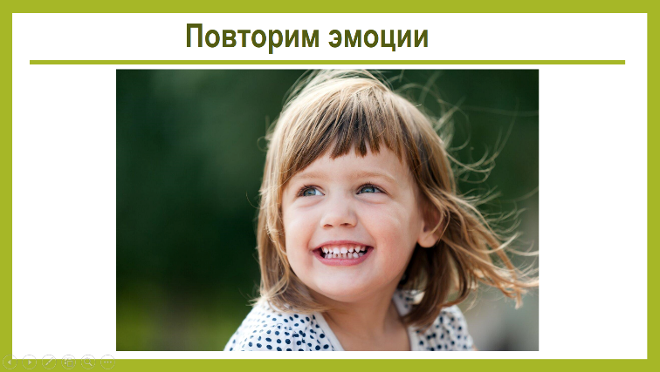  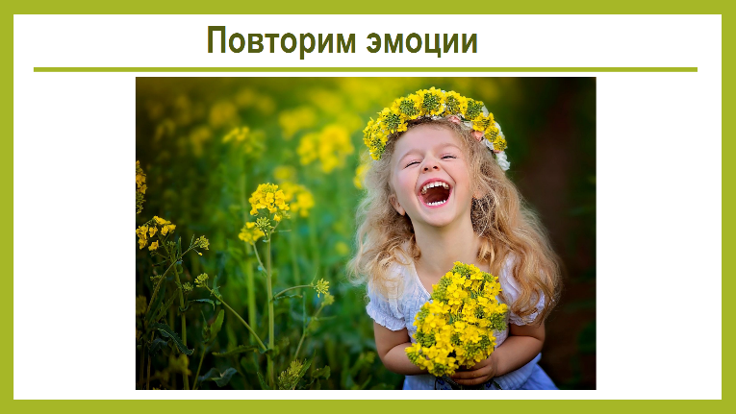  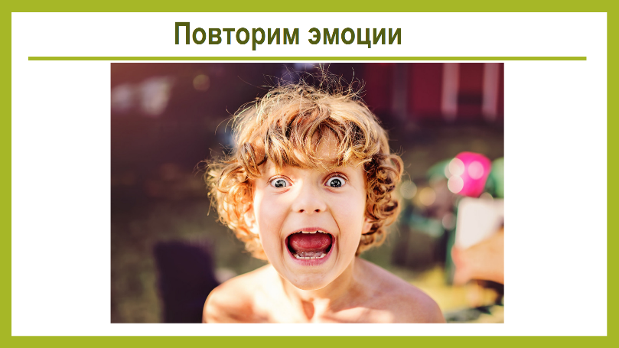  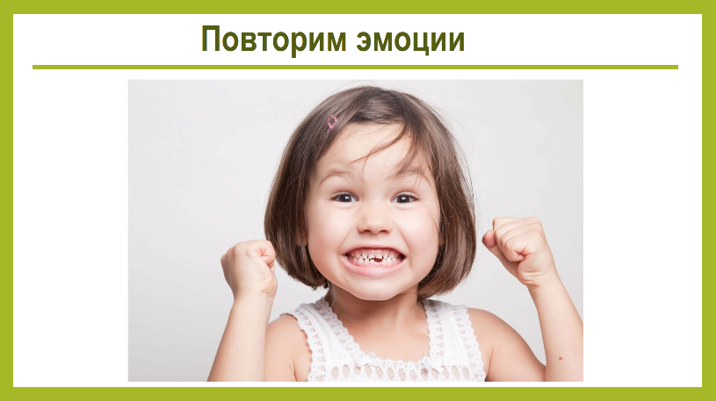  -С таких положительных эмоций мы начинаем урок, я уверена, что после успешного выполнения заданий наше настроение будет только улучшаться. (Учитель создаёт положительный эмоциональный настрой на предстоящую деятельность.)  -Скажите, что ещё может улучшить ваше нестроение? (Варианты ответов об-ся.)  -Улучшается ли ваше настроение, когда вам дарят подарки? (Ответы об-ся.)  -Предлагаю осмотреть класс со всех сторон и найти три такие подарочные упаковки. (Данные подарки можно разместить в разных «уголках» класса, чтобы об-ся осмотрели всё пространство в нём.)    - Если нашли – поднимите руку, подойдите к подарку и возьмите его.  -Отличная работа, вы отыскали все три подарочные упаковки. Но открою вам секрет, мы находили их не просто так. Распаковать эти подарки каждый из вас сможет в конце урока чтения.  -Желаю вам успешной работы на уроке. (Учитель настраивает об-ся на предстоящую деятельность.) | Приветствуют учителя.  Настраиваются на предстоящую деятельность, проверяют готовность к уроку.  Внимательно слушают учителя.  Находят подарочные упаковки (коробки) в классе.  Участвуют в организации психогимнастики «Эмоции», «дарят» (демонстрируют) друг другу позитивные эмоции.  Вступают в диалог с учителем. | Беседа, объяснение, демонстрация, создание занимательного содержания на начало урока, снятие эмоционального напряжения, работа с мультимедийной презентацией. | Обучающиеся заинтересованы, положительно настроены на предстоящую деятельность, учитель наблюдает эмоции и настроение обучающихся на начало урока чтения.
2. Подготовка к восприятию текста.  (6 мин.). | Развивать у об-ся умение определять последовательность действий, умение определять успешность выполнения своего задания в диалоге с учителем, умение принимать решения в нестандартной ситуации; развивать у обучающихся умение выбирать наиболее подходящий способ решения проблемы, исходя из ситуации; развивать у обучающихся умение участвовать в диалоге, выражать свою точку зрения, слушать сверстников, соблюдать правила общения, умение планировать учебное сотрудничество с учителем и сверстниками; воспитывать интерес к теме урока чтения; повышать познавательную мотивацию обучения. | -Для того, чтобы быть успешными на уроке чтения предлагаю провести дыхательную гимнастику и речевую разминку. (Учитель настраивает об-ся на успешную работу на уроке.)  -Начнём с дыхательной гимнастики. Внимательно посмотрите на слайд, что на нём изображено? (Воздушный шар, природу.)    -Верно, перед нами воздушный шар на открытом пространстве.  -Давайте представим, что это волшебный воздушный шар и он сможет подняться на высоту благодаря нам.  -Вдыхаем через нос, ненадолго задерживаем дыхание и выдыхаем через рот. Благодаря порыву воздуха волшебный воздушный шар сможет подняться. Начинаем. (Учитель выполняет дыхательную гимнастику совместно с об-ся, демонстрирует личный пример.). (После каждого вдоха и выдоха переключается слайд.)  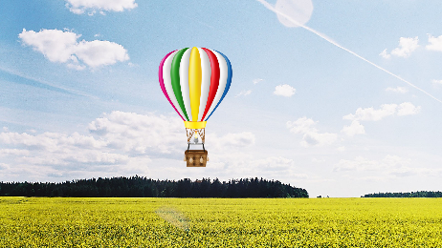  -Молодцы, у нас всё успешно получилось, благодаря нашим стараниям воздушный шар смог подняться на высоту.  -Чтобы чётко и выразительно проговаривать слова, нам необходима речевая разминка.  - Сейчас на экране появятся предложения для нашей речевой разминки.  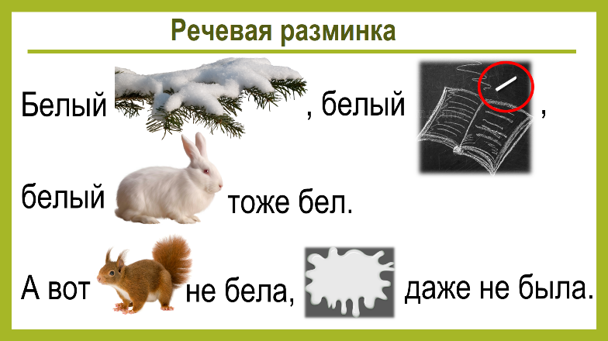  -Скажите, что с ними не так? (Изображения (картинки) вместо слов.)  -Дело в том, что некоторые слова заменили изображения. Ваша задача прочитать предложения, называя, что изображено на картинках. У вас всё получится. (Учитель помогает об-ся назвать слова в случае, если у них возникают затруднения.)  -Отлично, смогли назвать все изображения верно. Сейчас проговариваем предложения разными способами:  1. Шёпотом.  2. Высунув язык в расслабленном виде.  3. Изменяя тембр голоса с низкого на высокий, с высокого на низкий.  -Отлично, благодаря речевой разминке мы будем успешны на уроке чтения.  -Чтобы познакомиться с новым произведением, нам необходимо узнать, кто его автор и название.  -Для того чтобы узнать фамилию, имя и отчество писателя, я предлагаю принять участие в игре под названием «Открой дверь».  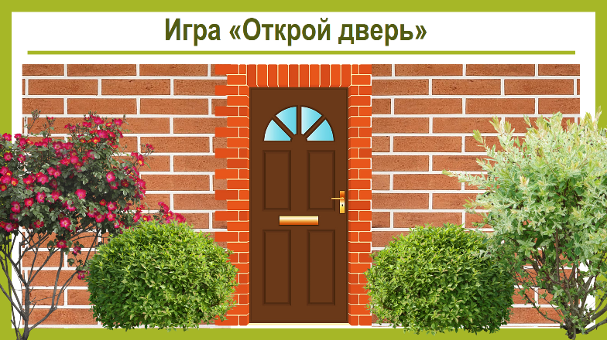  -Правила игры просты. Я называю, какую дверь необходимо открыть, а вы указываете на неё указкой на слайде. Кому непонятны правила игры? *** (имя об-ся), повтори для нас ещё раз правила.  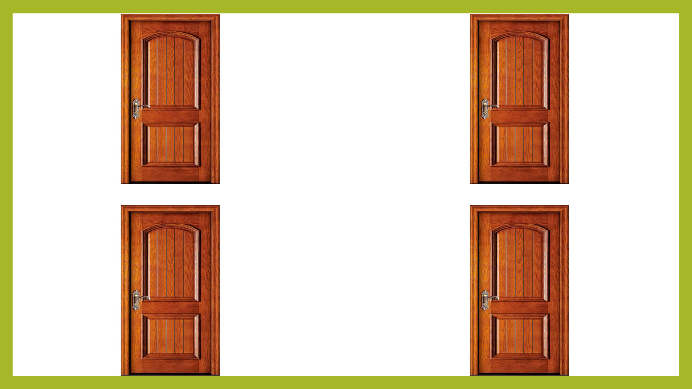  -Открой дверь вверху слева.  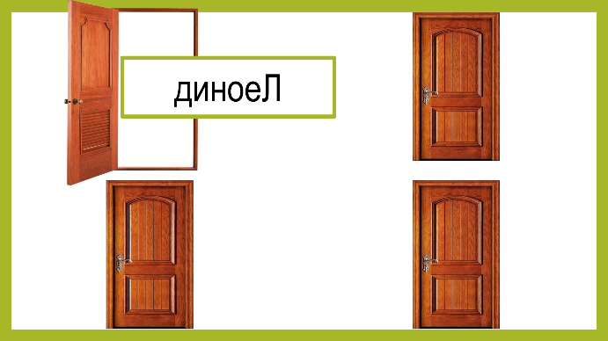  -Мы узнаем имя писателя, когда прочитаем его справа налево. Назовите имя писателя, с творчеством которого познакомимся на уроке. (Леонид.)  -Открой дверь внизу справа.  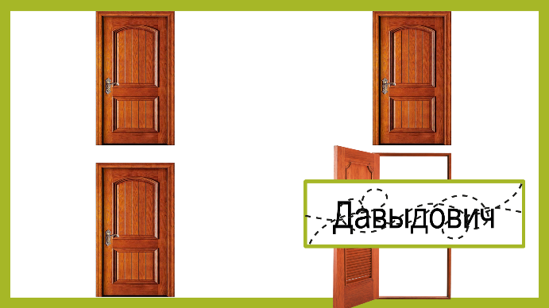  -Мы узнаем отчество писателя, когда прочитаем его, не обращая внимание на то, что на буках есть лишние элементы в виде пунктирных линий. Назовите отчество писателя. (Давыдович.)  -Открой дверь снизу слева.  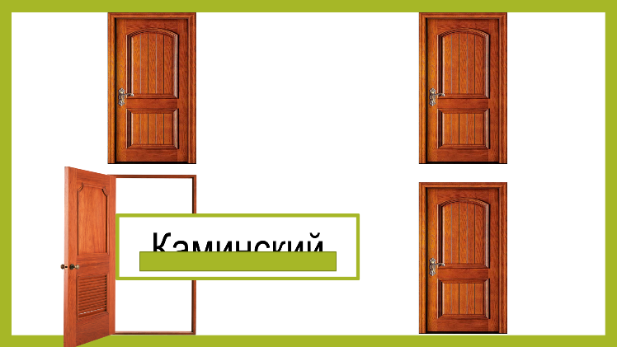  -Мы узнаем фамилию автора, когда прочитаем её, несмотря на то, что нижняя часть букв в слове от нас скрыта. Назовите фамилию писателя. (Каминский.)  -Отлично, благодаря вашей заинтересованности и слаженной работы мы узнали имя, отчество и фамилию писателя. Что необходимо ещё о нём узнать? (Варианты ответов об-ся.)  -Нам необходимо узнать некоторые факты из жизни писателя. Слушайте внимательно, так как в процессе мы будем отвечать на вопросы.  Факты из жизни писателя Л.Д. Каминского.  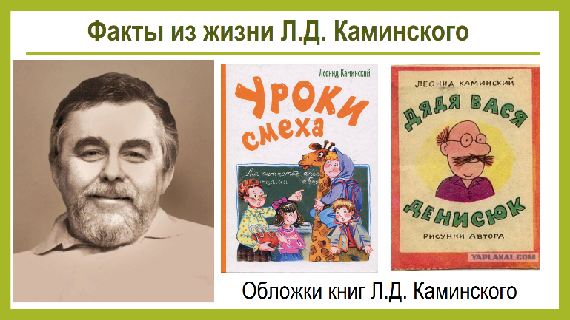  -Детство писателя проходило в военные и послевоенные годы. Он окончил Ленинградский инженерно-строительный институт.  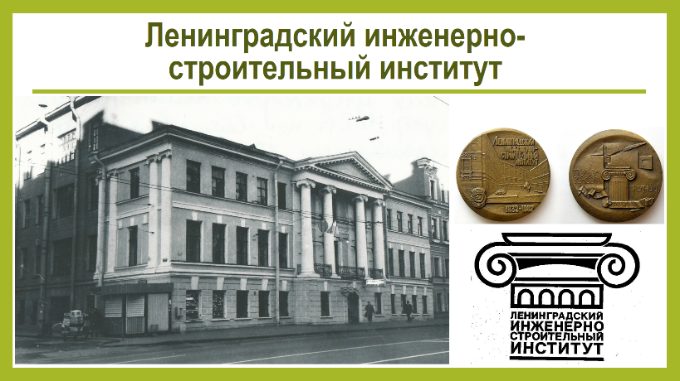  (Учитель дополнительно комментирует, что изображено на слайде.)  -Позже в биографии Леонида Каминского происходит важный момент: он оканчивает Московский полиграфический институт по специальности художник-график.  -Как вы считаете, чем важна для общества профессия «художник-график»? (Варианты ответов об-ся.)  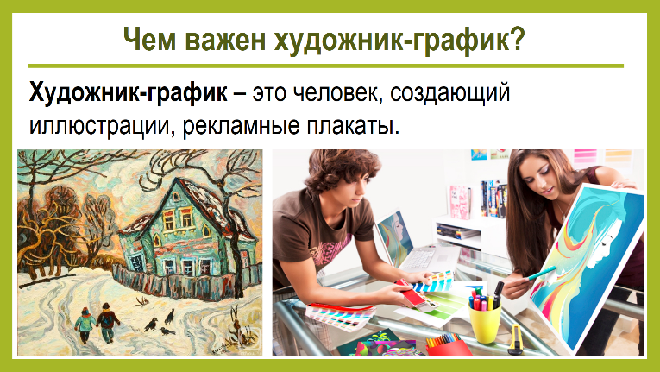  -Л.Д. Каминский – был писатель, художник, журналист и театральный деятель. А еще он был великий специалист по детскому творчеству, вернее, юмору. У Л.Д. появилось второе имя: «Учитель смеха» – оно родилось, когда Л.Д. Каминский начал вести на страницах журнала «Костер» юмористический раздел «Веселый звонок».  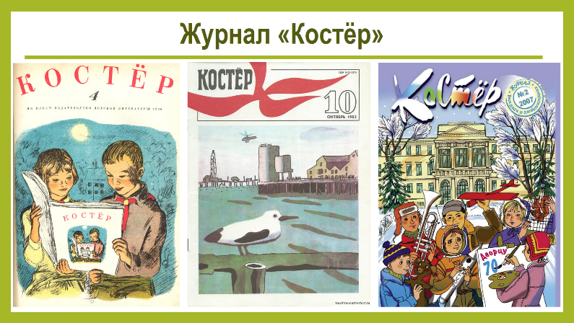  -Узнали некоторые факты из жизни писателя, теперь узнаем название произведения.  -Я выдаю вам карточки с названием произведения, но посмотрите, что случилось с буквами? (У букв пропали некоторые элементы.)  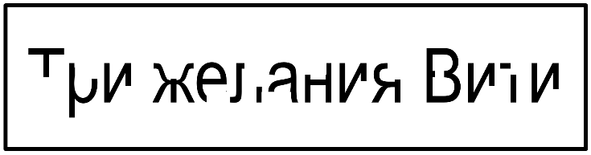  -Верно, вам необходимо взять в руки простой карандаш и дописать элементы букв, которых недостаёт.  -Прежде чем начать писать, выполним пальчиковую гимнастику, повторяйте движения за мной.  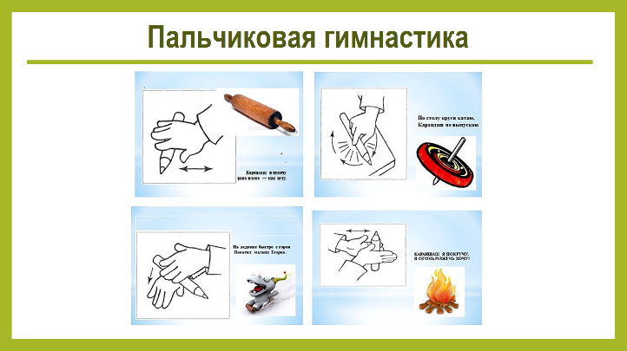  -Повторите ещё раз, что необходимо сделать. (Ответы об-ся.)  -Молодцы, можете приступать к работе. (Учитель помогает об-ся, которые испытывают затруднения.)  -Что у вас получилось? Прочитайте.  -Молодцы, сегодня знакомимся с произведением Леонида Давыдовича Каминского «Три желания Вити». Это и будет тема нашего урока. (Учитель размещает на доске тему урока «Произведение Л.Д. Каминского «Три желания Вити»».)  -Какие задачи поставим на урок?  -Знакомы ли мы с данными произведением? (Нет.)  -Значит, что нужно сделать? (Познакомиться.)  -Первая задача звучит так «Познакомиться с произведением Л.Д. Каминского «Три желания Вити». (Учитель размещает на доске первую задачу урока.)  -Какая вторая задача урока?  -На уроке литературного чтения мы учимся читать как? (Ответы об-ся.)  -Вторая задача урока «Учиться выразительно читать произведения». (Учитель размещает на доске вторую задачу урока.) | Обучающиеся слушают инструкцию учителя к предстоящей деятельности.  Участвуют в организации дыхательной гимнастики и речевой разминке, где читают предложения с заменой некоторых слов картинками. Читают разными способами.  Обучающиеся отвечают на вопросы учителя.  Обучающиеся узнают ФИО автора, некоторые факты о нём, через игру «Открой дверь».  Узнают название произведения, через выполнение задания на карточке.  Обучающиеся формулируют тему и задачи урока с помощью наводящих вопросов учителя. | Организация дыхательной гимнастики и речевой разминки, игра «Открой дверь» (ориентировка в пространстве), работа с мультимедийной презентацией, работа с карточками (+пальчиковая гимнастика). | Обучающиеся настроены на успешную работу на уроке, через дыхательную и речевую разминки, узнали ФИО автора, некоторые факты из его жизни, узнали название произведения, через наводящие вопросы учителя сформулировали тему и задачи урока.
3. Первичное восприятие текста.  (7 мин.) | Познакомить обучающихся с произведением Л.Д. Каминского «Три желания Вити»; развивать у обучающихся умение работать с иллюстрацией; умение определять последовательность действий, умение определять успешность выполнения своего задания в диалоге с учителем, развивать у обучающихся умение участвовать в диалоге, выражать свою точку зрения, слушать сверстников, соблюдать правила общения, умение планировать учебное сотрудничество с учителем и сверстниками. | -После того как узнали тему и задачи урока, предлагаю немного отдохнуть. Встаньте из-за парт так, чтобы не мешать друг другу, на вытянутые реки вперёд и по сторонам.  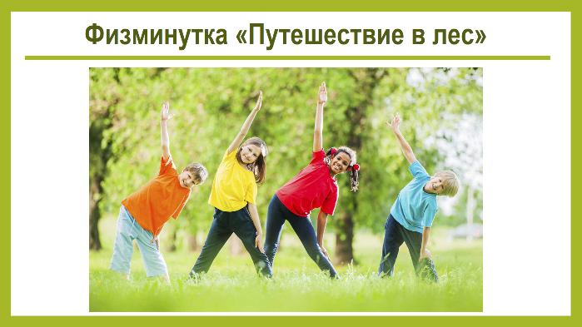  Текст физминутки:  Только в лес мы вошли (маршируют)  Появились комары (лёгкое похлопывание по телу).  Дальше по лесу шагаем (маршируют)  И медведя мы встречаем (раскачивают из стороны в сторону).  Снова дальше мы идём (маршируют)  Перед нами водоём (руки в стороны)  Прыгать мы уже умеем (руки на пояс, полуприседания с поворотом вправо- влево)  Раз – два, раз – два! (прыжки).  Позади теперь вода! (маршируют).  -Замечательно, тихонечко садитесь.  -Вспомним первую задачу урока. (Познакомиться с произведением Л.Д. Каминского «Три желания Вити».)  -Для достижения этой задачи – откроем учебник на странице 14.  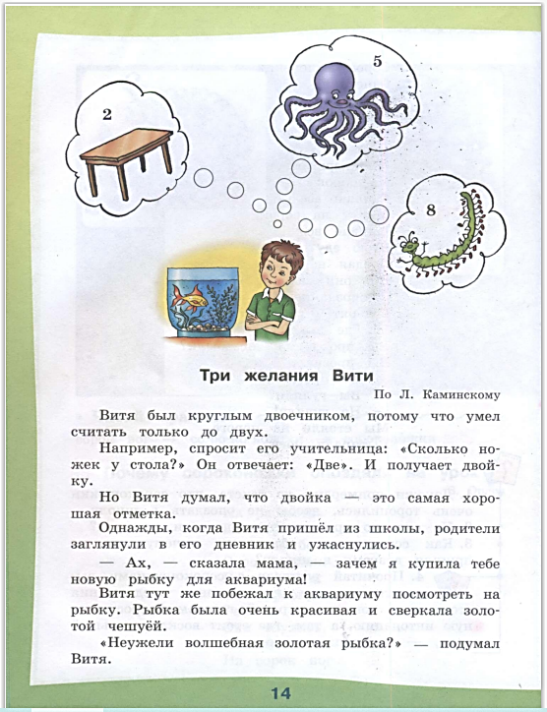  -Мы продолжаем знакомиться с произведениями из раздела «Школьная жизнь».  -Рассмотрите иллюстрацию. Подумайте и скажите, можем ли мы, зная название произведения и рассмотрев иллюстрацию к нему предположить, о чём оно? (Ответы об-ся.)  -Поделитесь идеями, о чём может быть произведение – рассказ «Три желания Вити», кто будет главным героем, что с ним произойдёт? Какие желания загадает Витя? (Варианты ответов об-ся.)  -Чтобы узнать, верны ли ваши предположения – приступим к прочтению рассказа «Три желания Вити».  -Но перед чтением вспомним о памятке «Что значит читать выразительно и правильно».  -Прочитаем критерии:  1. Не изменяйте и не пропускайте слова.  2. Читайте, чётко произнося слова.  3. Читайте громко.  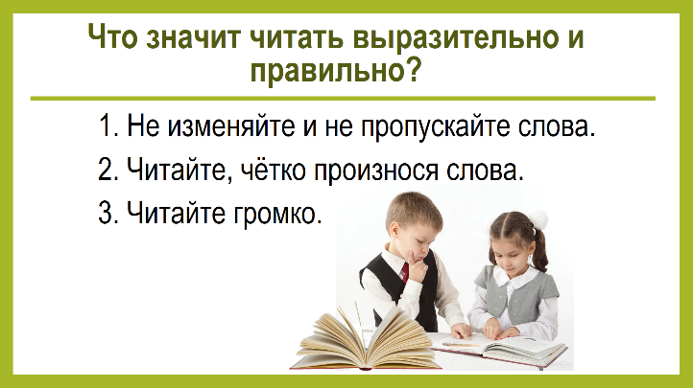  - Именно эти критерии мы будем соблюдать при чтении.  -Сначала рассказ для вас прочитаю я, а вы внимательно слушайте, так как потом мы будем читать для всего класса.  -Последите за тем, какую интонацию выбираю я. Где читаю грустно и печально, а где радостно и с восторгом.  -Для того чтобы успешно следить за моим чтением, нам понадобится одна из наших помощниц – линейка. Возьмите линейку, положите на первую строчку рассказа. (Учитель демонстрирует выразительное чтение для обучающихся.) | Обучающиеся принимают участие в организации физминутки.  Работают с учебником, с иллюстрацией (делятся идеями, о чём может быть рассказ, исходя из названия и иллюстрации.)  Обучающиеся актуализируют знания о правилах выразительного чтения.  Внимательно слушают выразительное чтение учителя (следят по линейке), сосредотачивают внимание на рассказе, на то, с какой интонацией читает учитель. | Беседа, рассуждение, объяснение, работа с мультимедийной презентацией, работа с учебником, работа с иллюстрацией, выразительное чтение учителя. | Обучающиеся эмоциональное и физическое сняли напряжение через организацию физминутки, выразили мнение о том, какого содержания может быть рассказ, исходя из иллюстрации и названия, актуализировали знания о выразительном чтении, подготовились к прослушиванию выразительного чтения учителя.
4. Проверка первичного восприятия текста.  (6 мин.) | Развивать умение называть главных героев, развивать умение пользоваться элементарными приёмами анализа содержания текста по вопросам учителя, умение определять последовательность действий, развивать у обучающихся умение участвовать в диалоге, выражать свою точку зрения, слушать сверстников, соблюдать правила общения, побуждать обучающихся к усвоению новых знаний, развивать умения эмоционально отзываться на прочитанное. | -Вы послушали рассказ. Скажите, понравился ли он вам? Чем/почему? (Варианты ответов об-ся.)  -Какие чувства вы испытали при прослушивании рассказа? Ответить на этот вопрос вам поможет карточка под названием «Табличка чувств». Обратите на неё внимание. Выберите чувство, которое схоже с чувством, что мы испытали при прослушивании рассказа.  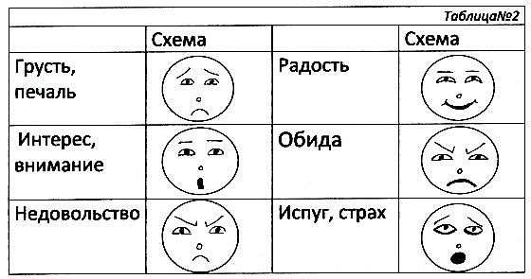  -Приятно, что вы поделились своими чувствами. Продолжим обсуждение.  -О ком или о чём этот рассказ? (Рассказ о мальчике Вите и золотой рыбке, исполняющей желания.)  -Оправдались ваши ожидания, какие желания загадывал Витя? (Варианты ответов об-ся.)  -Встретились ли вам незнакомые слова?  -Что мы узнаём о Вите в самом начале? Кем он был? (Круглым двоечником.)  -Как вы понимаете слова «круглый двоечник? (Варианты ответов об-ся.)  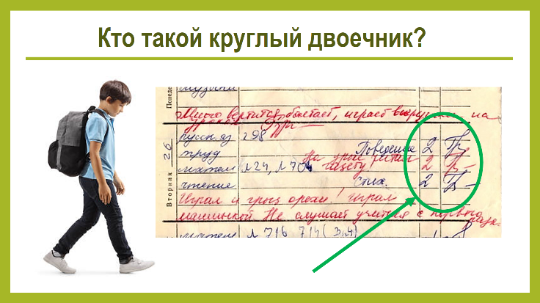  -Круглый двоечник – неуспевающий ученик, постоянно получающий двойки. | Обучающиеся отвечают на вопросы учителя, анализируют прослушанный текст, выражают своё мнение.  Выражают свои чувство от прослушанного, через «Табличку чувств».  Работают с незнакомыми/непонятными словами. | Беседа, анализ, объяснение, работа с «Табличкой чувств», работа с мультимедийной презентацией. | Обучающиеся выразили мнение на прослушанное, выразили свои чувства, поработали с незнакомыми/непонятными словами.
5. Чтение и анализ произведения.  6. Обобщение.  (10 мин.) | развивать умение называть основную мысль произведения; развивать умение пользоваться элементарными приёмами анализа содержания текста по вопросам учителя, умение определять последовательность действий, развивать у обучающихся умение выбирать наиболее подходящий способ решения проблемы, исходя из ситуации,  развивать у обучающихся умение участвовать в диалоге, выражать свою точку зрения, слушать сверстников, соблюдать правила общения,  побуждать обучающихся к усвоению новых знаний, развивать умения эмоционально отзываться на прочитанное, повышать познавательную мотивацию обучения. | -Прочитаем рассказ для всего класса. Но перед этим проведём разминку для губ, щёк и языка (артикуляционная гимнастика). (Учитель демонстрирует пример для об-ся.)  Задания для артикуляционной гимнастики:  1. Откройте рот и высуньте «ленивый» язык, как блинчик.  2. Почистим зубы: сначала верхний ряд, затем нижний.  3. Снова высуньте «ленивый» язык, сформируйте «чашечку».  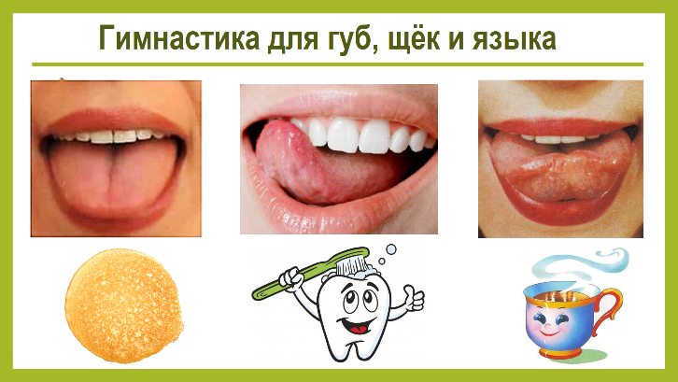  (Учитель может использовать раздаточный материал: карточки с заданиями для артикуляционной гимнастики:)  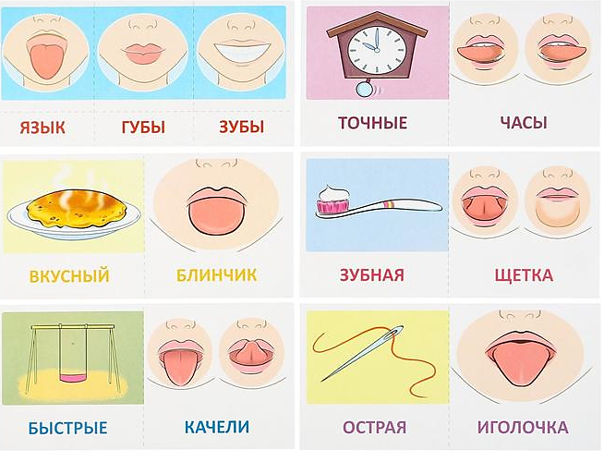  -Что нам необходимо сделать? (Прочитать рассказ.)  -Для чтения нам снова понадобится линейка. Она поможет прочитать рассказ слитно, уверенно и правильно.  -Узнаем, кто будет читать первым с помощью считалочки:  Говорят, на заре  Собрались на горе  Утка, гусь и галка –  Вот и вся считалка.  Раз, два, три, четыре, пять,  Начинать тебе читать!  -Начинает читать ***(имя об-ся), затем продолжит тот, кого я поглажу по плечу. Кому непонятно задание?  -Начинаем чтение.  -Вы прочитали рассказ.  -Подумайте и скажите, почему Витя обратился за помощью к рыбке? (Витя хотел научиться считать.)  -Расстраивался ли Витя из-за двоек? Почему? (Витя не расстраивался, потому что думал, что двойка – это самая хорошая оценка.)  -Как Витя узнал о рыбке в аквариуме? (Мама сказала: «Зачем я купила тебе новую рыбку?», когда увидела двойки.)  -О чём Витя попросил золотую рыбку вначале? (Научить читать его до пяти.)  -Помогло ли мальчику умение считать до пяти? Докажите примерами из текста. (Ответы об-ся.)  -Какое было второе желание Вити? (Научиться считать до восьми.)  -О чём Витя попросил рыбку в третий раз? (Чтобы он знал все-все числа.)  -Как вы думаете, почему Витя стал получать одни пятёрки? (Он стал всегда учить уроки.)  -Чему нас учит этот рассказ? (Не стоит надеяться на чудо и волшебство, нужно доверять себе, самому хотеть чего-то достичь и трудиться для достижения положительного результата и поставленных целей.)  -Каждому из вас, как и мальчику Вите, стремление получать новые знания и учиться приведёт только к положительному результату, вы многому научитесь, узнаете много новых интересных фактов о тех вещах. Которые нас окружают.  -Давайте прочитаем фразу в учебнике на с. 15 и узнаем, насколько успешно мы сделали с вами вывод о том, чему учит нас этот рассказ.  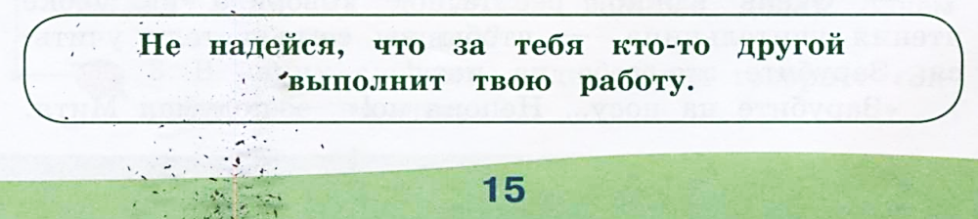 | Обучающиеся участвуют в организации артикуляционной гимнастики перед чтением рассказа.  Читают рассказ для всего класса.  Анализируют прочитанное, через наводящие вопросы учителя.  Определяют основную мысль рассказа.  Работают с фразой к рассказу из учебника. | Беседа, объяснение, анализ прочитанного. | Обучающиеся прочитали рассказ для всего класса, провели анализ, выделили основную мысль.
7. Перечитывание произведения с новой читательской целью.  8. Творческая работа обучающихся по следам прочитанного.  (10 мин.) | Развивать умение называть главных героев и основную мысль произведения; развивать умение пользоваться элементарными приёмами анализа содержания текста по вопросам учителя, умение определять успешность выполнения своего задания в диалоге с учителем, умение принимать решения в нестандартной ситуации, развивать у обучающихся умение выбирать наиболее подходящий способ решения проблемы, исходя из ситуации,  развивать у обучающихся умение участвовать в диалоге, выражать свою точку зрения, слушать сверстников, воспитывать эстетическое чувство на основе знакомства с литературным творчеством; повышать познавательную мотивацию обучения. | -Предлагаю прочитать рассказ ещё раз для того, чтобы успешно выполнить творческую работу. (Учитель организует перечитывание рассказа для дальнейшего выполнения творческой работы об-ся.)  -Молодцы, мы готовы выполнить творческую работу к рассказу «Три желания Вити».  -Я подготовила для вас карточки с волшебными квадратами (учитель демонстрирует карточки для дальнейшей работы):  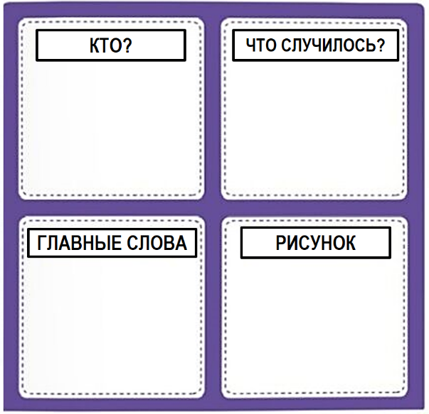  -Заполним их вместе. В первом квадрате нам необходимо ответить на вопрос «кто?», а значит – записать главного героя рассказа. Кого запишем? (Мальчика Витю.)  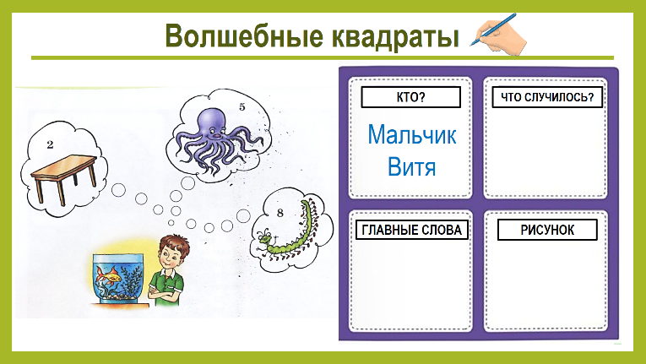  -Что с ним произошло в рассказе? (Получал двойки, не знал числа, загадал желание золотой рыбке, стал учиться и получать одни пятёрки.)  -Запишите в первом квадрате.  -У вас много интересных и подходящих предложений. Если мы будем исходить из названия рассказа, то какими словами заполним второй волшебный квадрат? (Загадал желания.)  -Запишите во втором квадрате.  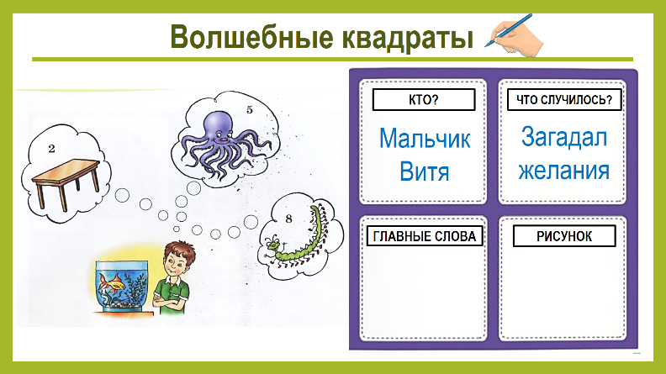  -Какие главные слова – то, чему учит рассказ, запишем в третьем волшебном квадрате? (Надейся на себя, не жди, пока сделают за себя, верь в себя, учи уроки)  -Предлагаю в третьем квадрате записать «верь в себя».  -Запишите в третьем квадрате.  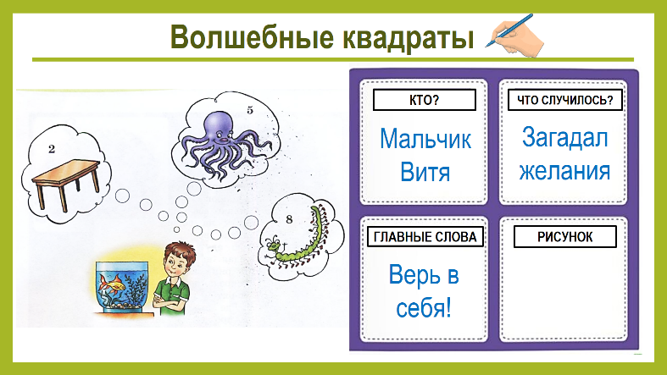  -В четвёртом волшебном квадрате вам предлагается нарисовать рисунок, подходящий под содержание рассказа. Можно нарисовать золотую рыбку, либо мальчика Витю, можно нарисовать осьминога, пять пальцев на ладошке – всё, что выдало вам ваше воображение, когда вы читали рассказ. Приступаем к работе.  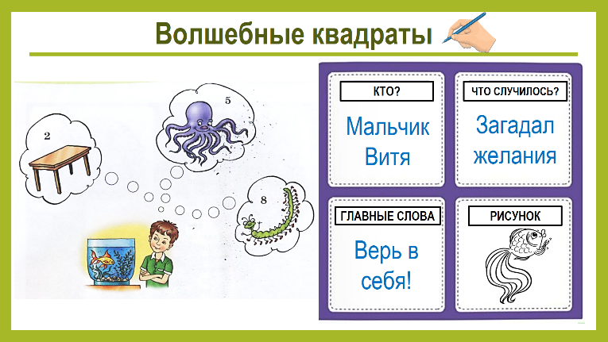  -Покажите свои рисунки. Вы отлично справились, молодцы!  -Благодаря этой работы мы более детально смогли обозначить, кто главный герой, что с ним произошло и чему учит нас рассказ. | Обучающиеся перечитывают рассказ для успешного выполнения дальнейшей работы.  Выполняют творческую работу по прочитанному на карточке с «Волшебными квадратами», посредством наводящих вопросов учителя. | Беседа, объяснение, демонстрация, организация работы с карточкой с «Волшебными квадратами». | Обучающиеся перечитали рассказ.  Выполнили творческую работу на карточках.
9. Подведение итогов урока. Рефлексия.  (4 мин.) | Развивать у обучающихся умение осуществлять самоконтроль и самооценку, умение определять успешность выполнения своего задания в диалоге с учителем,  осуществлять рефлексию способов и условий действия, контроль и оценку процесса и результатов деятельности;  развивать у обучающихся умение участвовать в диалоге, соблюдать правила общения, умение планировать учебное сотрудничество с учителем и сверстниками, повышать познавательную мотивацию обучения. | -Урок литературного чтения подошёл к концу. Предлагаю подвести итоги урока. (Учитель настраивает об-ся на окончание урока, подведение итогов.)  -С творчеством (рассказом) какого автора мы познакомились? (Познакомились с рассказом Леонида Давыдовича Каминского.)  -С каким произведением познакомились? (Познакомились с рассказом «Три желания Вити».)  - Какие задачи ставили на урок? (1. Познакомиться с с рассказом Л.Д. Каминского «Три желания Вити». 2. Учиться выразительно читать произведения».)  -Достигли задачи урока? Познакомились с рассказом? Учились читать рассказ выразительно? (Ответы об-ся.)  -Чтобы узнать, насколько успешно каждый из вас работал на уроке, вспомните, что мы нашли в классе в самом начале урока? (Подарочные упаковки (коробки).)  -Я говорила, что в конце урока мы узнаем, что в них находится. Предположите, что может там находиться? (Варианты ответов об-ся.)  -У вас интересные предположения. Откройте коробки и посмотрите, что или кто в них находится на самом деле.  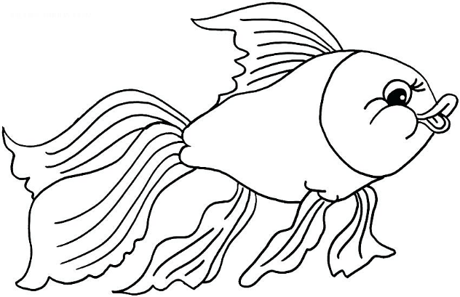  -Это золотая рыбка. Предлагаю написать или нарисовать на ней своё самое главное желание. Если очень верить в себя и трудиться, то ваше желание обязательно исполнится.  -Если вы считаете, что на уроке чтения у вас всё получилось, вы узнали что-то новое и интересное, то раскрасьте хвост золотой рыбки в жёлтый цвет. Если считаете, что на уроке чтения у вас возникали затруднения, есть над чем работать, то раскрасьте хвост золотой рыбки красным цветом.  -Покажите своих рыбок.  -Вы отлично поработали, молодцы. Урок чтения закончен. | Обучающиеся подводят итоги урока, отвечая на вопросы учителя.  Узнают, что находилось в коробках с начала урока.  Записывают (рисуют) желание.  Оценивают свою работу на уроке. | Беседа, объяснение, демонстрация, работа с карточками для рефлексии, поощрение. | Обучающиеся подвели итоги урока, оценили свою работу на уроке чтения.

